在职工程硕士专业学位研究生新生（2012级）入学须知

各位2012级新生（除计算机技术、软件工程、生物工程）：
请凭录取通知书按时来我校报到。
报到时间：2012年2月18日—2月19日 9:00-11:30 13:00-15:30
报到地点：复旦大学恒隆物理楼138室（邯郸路220号）
报到时请携带以下资料：1、录取通知书
2、一寸彩色证件照片1张：现场贴于学生证。
3、硕士研究生卡片：填写完整并在相应位置贴上彩色证件照片。
4、协议书：根据实际情况填写，一式二份。

2012年2月26日（周日）正式开始上课，以后每周日上课（个别领域除外）。
课程表及参考教材请查阅网站相关通知，参考教材由同学按需自行购买。
各领域都设有班主任，每次上课前班主任会在教室进行点名。请假的同学须在网站培养工作中下载《上课请假申请表》，交班主任审核。每学期缺课（含请假）累计达到1/3以上的同学，不能参加该门课程的考试。

报到流程:
1、领取收据（发票）：已缴纳培养费的同学凭录取通知书领取缴费收据（发票）。
2、报到注册：凭录取通知书和收据在报到处办理报到手续。（提交研究生卡片、协议书、照片）。
3、一卡通：需要办理复旦大学校园一卡通的同学，请至10号楼107室（近国定路校门）拍摄数码照片（请记住自己的学号）。此次办理校园卡的工本费（20元/人），将由我办支付，以后可自行来校办理（工本费自理）。
复旦大学校园一卡通是一个以卡为媒介、面向全校师生的综合性（信息）服务平台。“一卡通”已逐步取代以前的各种证件（如就餐卡、学生证、借书证等）的全部或部分功能。
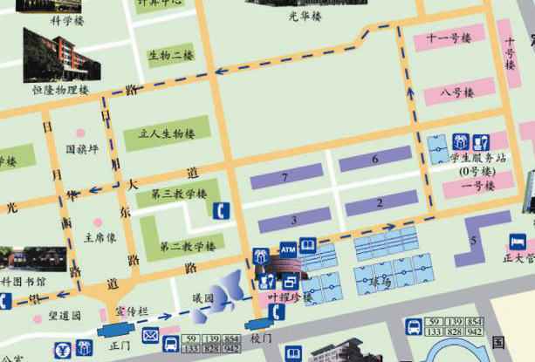

注：1、培养费用一览表
领域名称 | 总培养费用（人民币：元） | 备注
项目管理 | 45000（肆万伍仟元） | 信息学院主办
物流工程 | 40000（肆万元） | 信息学院主办
电子与通信工程 | 40000（肆万元） | 信息学院主办
集成电路工程 | 40000（肆万元） | 信息学院主办
生物医学工程 | 40000（肆万元） | 信息学院主办
光学工程 | 40000（肆万元） | 信息学院主办
计算机技术 | 45000（肆万伍仟元） | 计算机学院主办
软件工程 | 45000（肆万伍仟元） | 软件学院主办
化学工程 | 33000（叁万叁仟元） | 高分子系/化学系主办
材料工程 | 33000（叁万叁仟元） | 材料系主办
环境工程 | 33000（叁万叁仟元） | 环境系主办
生物工程 | 36000（叁万陆仟元） | 生命学院主办
2、培养费共分二次通过网络支付，第一次在第一学年开学前支付，第二次在第二学年开学前支付，每次支付总培养费用的一半。请各位同学于2月12日前完成本次培养费的网络支付。（由于各银行卡的限额不同，可能要分多次支付，具体可登录网络支付系统查阅帮助信息）。
网络支付网址：http://www.payment.fudan.edu.cn 登录用户名：学号 登录密码：身份证号后6位
若：培养费由单位直接支付，可通过支票或转帐形式，报到时凭支票或转帐凭证开具收据(发票)。
我校银行账号：户名：复旦大学 开户银行：中国农业银行上海五角场支行
账号：033267-08017003441 转帐汇款用途（请注明姓名）：姓名+工程硕士培养费

附：1、相关信息及通知，以后请随时关注工程硕士网站：www.it.fudan.edu.cn/me。
2、学号确定后，会上传至本网站。各位同学以准考证号查阅对应学号，通过学号和证件号码（身份证号）进行培养费的网络支付。通过网络支付的收据（发票）抬头为同学姓名，若有其它要求，请支付后将要求发送至 itme@fudan.edu.cn。
3、根据规定，同学自备车不能进入学校，请凭一卡通（或学生证）免费停放于政修路停车点（近国权路 复旦二附中斜对面）。若停车已满（200个车位，先到先停），请自行停放在学校周边付费社会停车场。

联系方式: 55664457 蒋老师 itme@fudan.edu.cn

2012年1月1日

